

Název školy: Základní škola Mnichovo Hradiště
Autor DUM: Mgr. Eva Pospíšilová
Název: VY_32_INOVACE_07_Jak to bylo s kotětem 1_Pospíšilová
Téma: Jak to bylo s kotětem 1
Číslo projektu: CZ.1.07/1.4.00/21.3380

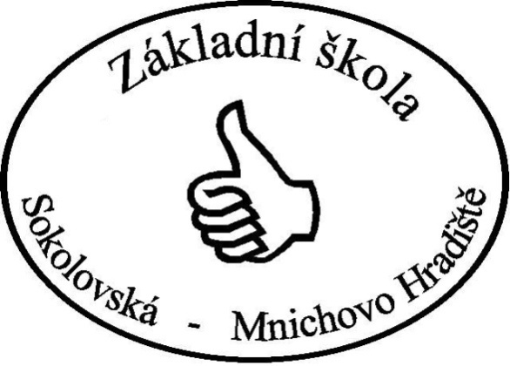

Vytvořeno v rámci v projektu „EU peníze školám“
OP VK oblast podpory 1.4 s názvem Zlepšení podmínek pro vzdělávání na základních školách

ANOTACE

- Škola: ZŠ Mnichovo Hradiště, Sokolovská 254, okres MB
- Třída: 1. ročník
- Období: leden až duben školního roku 2011/2012
- Výstup: prezentace
- Vzdělávací oblast: Jazyk a jazyková komunikace
- Obor: Český jazyk
- Tematický okruh: Jak to bylo s kotětem 1
- Využití: interaktivní tabule, pracovní listy
- Pomůcky: učebnice, pracovní listy
- Inovace: Materiál slouží k doplnění rozvoje čtenářské dovednosti. Aktivní práce žáků
na interaktivní tabuli i s pracovním listem.

č. 07
Jak to bylo s kotětem 1 (str. 12)

vyprávění 1

Která věta je pravdivá - vybarvi ANO, která není pravdivá - vybarvi NE.

Ťapce se narodila štěňata. ANO - NE

Kotě Číču přinesla domů maminka. ANO - NE

Číča byla hodně veliká. ANO - NE

Číča už uměla jíst z misky. ANO - NE

Chtěli ji krmit z lahvičky pro panenky. ANO - NE

Chtěli použít i injekční stříkačku. ANO - NE

Zkusili dát Číču k Ťapce. ANO - NE

ŘEŠENÍ č. 07:

Jak to bylo s kotětem 1 (str. 12)

vyprávění 1

Která věta je pravdivá - vybarvi ANO, která není pravdivá - vybarvi NE.

Ťapce se narodila štěňata. ANO - NE

Kotě Číču přinesla domů maminka. ANO - NE

Číča byla hodně veliká. ANO - NE

Číča už uměla jíst z misky. ANO - NE

Chtěli ji krmit z lahvičky pro panenky. ANO - NE

Chtěli použít i injekční stříkačku. ANO - NE

Zkusili dát Číču k Ťapce. ANO - NE

METODICKÉ VYUŽITÍ

- DUM slouží jako porozumění textu.
- Žáci hledají pravdivé věty, kde vybarví ANO a u nepravdivé věty vybarví NE.
- Vyhledávání pravdivé věty, kde vybarví ANO a u nepravdivé věty vybarví NE
má ŘEŠENÍ č. 07.
- DUM slouží jako porozumění čtenému textu. Práce s DUMem je asi na 15 až 20 min.

ZDROJE:

- ČÍŽKOVÁ, Miroslava. Čtení 2 pro prvňáčky. Praha: Fortuna, 2007. ISBN 978-80-7373-6.
- obrázky – kliparty Microsoft office

